Ranpak verhoogt duurzaamheid met papieren thermische bescherming voor Cold Chain-oplossingen
Recyclebare WrapPak®-oplossingen bieden tot 48 uur thermische bescherming aan online bestelde voedingsmiddelen

CONCORD TOWNSHIP, Ohio, VS – 27 september 2021 – Ranpak Holdings Corp. (“Ranpak”) (NYSE: PACK), wereldwijd toonaangevend leider in ecologisch duurzame verpakkingsoplossingen op basis van papier voor e-commerce en industriële toeleveringsketens, introduceert een reeks producten en diensten die inspelen op huidige trends in de Cold Chain-markt. Naar verwachting zal de markt voor Cold Chain-verpakkingen tussen 2020 en 2027 met zo'n 19,4% groeien. Om aan deze toenemende vraag te voldoen, biedt Ranpak klanten een reeks kostenefficiënte en duurzame oplossingen voor thermische bescherming op basis van papier. De Ranpak WrapPak® Protector-productserie is ideaal voor levensmiddelenbedrijven die producten versturen die langdurig bevroren, gekoeld of op omgevingstemperatuur moeten blijven. De verpakkingsoplossingen van Ranpak op basis van papier zijn recyclebaar. Daarnaast zijn ze duurzamer en rendabeler dan verpakkingen op basis van traditionele piepschuim dozen en andere kunststof materialen.
“De e-commerce markt voor voedingsmiddelen en dranken in Europa is enorm gegroeid omdat consumenten tijdens de pandemie het gemak van het online bestellen van voedsel hebben ervaren”, aldus Anne de Rouw, Business Development Manager Cold Chain Europe. “Hierbij gaat het om maaltijdboxen, boodschappen en delicatessen. Naar verwachting zal in 2025 21% van de totale handel in voedingsmiddelen en dranken via e-commerce worden besteld. Tegelijkertijd zijn consumenten op zoek naar duurzame verpakkingsoplossingen en de uitpakervaring is dus ook allerminst positief wanneer ze een doos openen en deze vol met plastic verpakkingsmateriaal blijkt te zitten. Daarom heeft Ranpak de nadruk gelegd op de WrapPak® Protector, onze Cold Chain-verpakkingsoplossing op basis van papier, met gegolfde papieren pads als thermisch inlegvel.”
De Rouw merkte op dat levensmiddelenbedrijven niet alleen profiteren van de voordelen van de Ranpak Cold Chain-oplossingen op het gebied van functionaliteit en duurzaamheid, maar ook minder magazijnruimte nodig hebben, immers: “een pallet WrapPak®-papier verpakt net zoveel producten als maar liefst 24 pallets EPS dozen!” Ranpak levert zowel het papier als de WrapPak® Protector converter die nodig is om de gegolfde papieren pads te maken, zodat eindgebruikers het verpakkingsmateriaal on demand kunnen produceren.
Ranpak WrapPak® Protector: de details
In overleg met de klant bepalen de specialisten van Ranpak de ideale configuratie voor het verpakken van specifieke producten. Er wordt gekeken naar de optimale maten van de golfkartonnen dozen, zodat deze optimaal geschikt zijn voor de WrapPak® Protector-pads van gegolfd papier; daarnaast kan Ranpak zo nodig duurzame koelelementen adviseren, zoals Recycold phase change material (PCM). Ranpak Packaging Engineering Services beschikt over een “klimaatkamer” waarin thermische tests kunnen worden uitgevoerd om klanten oplossingen op maat te kunnen bieden. WrapPak® papier is ongecoat kraftpapier, 100% recyclebaar, hernieuwbaar en biologisch afbreekbaar, en vochtbestendig. Net als alle andere Ranpak-verpakkingsoplossingen op basis van papier wordt het WrapPak® Protector-inlegvel gemaakt van FSC®-gecertificeerde materialen.
WrapPak® Protector-oplossingen zijn ideaal voor producten als chocolade en zoetwaren die een temperatuurgereguleerde omgeving vereisen, voor producten als vlees, vis, zuivel, sappen en toetjes, die gekoeld moeten worden bewaard, en voor bevroren producten die niet boven 0 graden Celsius mogen worden bewaard. Taartenwinkel.nl is een Nederlands taartenbedrijf dat gebruik maakt van WrapPak® Protector en dagelijks tot 400 taarten produceert. WrapPak® Protector zorgt dat deze producten 24 uur thermisch beschermd zijn. Verpakte taarten worden om 9 uur 's avonds opgehaald en de volgende dag geleverd. De thermische verpakking van Ranpak beschermt de taarten én biedt de ontvanger een aantrekkelijke uitpakervaring.
Ranpak zorgt voor eenvoudige installatie en set-up, levert klanten de benodigde WrapPak® Protector-converter én de pallets met WrapPak® Protector-inlegvel. Het verpakkingsproces is eenvoudig:
- Kies de juiste doos van dubbel- of driewandig golfkarton.
- Maak met de WrapPak® Protector-converter gegolfde pads met de juiste maat en het aantal lagen dat nodig is afhankelijk van omgevingstemperatuur, producttemperatuur en verzendduur.
- De producten worden in de doos met liner geplaatst en er worden koelelementen toegevoegd.
- De lege ruimte in de doos kan eventueel worden opgevuld.
- Sluit de doos met tape en hij is klaar voor verzending!
Voor meer informatie over Ranpak Cold Chain-oplossingen en andere Ranpak verpakkingsoplossingen op basis van papier gaat u naar: www.ranpak.com/nl/keep-it-cool

Over Ranpak
Ranpak werd in 1972 opgericht met als doel het eerste milieubewuste systeem te creëren dat producten tijdens transport beschermt. Het is de missie van Ranpak om duurzame verpakkingsoplossingen te bieden die bijdragen aan het verbeteren van de toeleveringsketen en het verlagen van kosten, het verminderen van de gevolgen voor het milieu en het ondersteunen van een variëteit aan wereldwijd toenemende behoeften. Dankzij de ontwikkeling en verbetering van materialen, systemen en concepten voor totaaloplossingen heeft Ranpak naam gemaakt als innovatief leider in oplossingen voor e-commerce en industriële toeleveringsketens. Het hoofdkantoor van Ranpak bevindt zich in Concord Township, Ohio, VS en het bedrijf telt circa 830 medewerkers wereldwijd. Ga voor meer informatie over Ranpak naar: https://www.ranpak.com.

Contactpersoon pers:
duomedia PR Consultant
Monika Dürr
+49(0)6104 944895

monika.d@duomedia.com

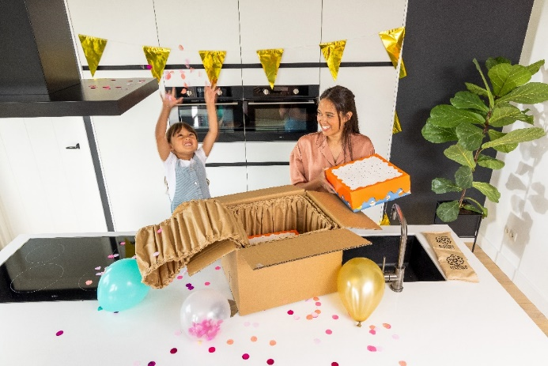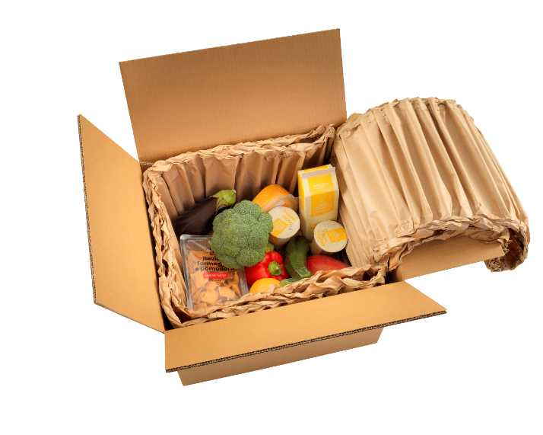

Cold Chain Packaging Market Size, Share & Trends Analysis Report door Grand View Research, gepubliceerd in september 2020
Food And Beverages E-Commerce Global Market Report 2021 gepubliceerd door The Business Research Company

